皖南医学院

学生成绩录入
操作手册

功能模块 | 编辑人 | 编辑日期 | 版本号
学生成绩录入 | 讯百 | 2021年4月8日 | V1.1

技术支持：合肥讯百软件科技有限公司
2021年4月8日

目录
一、 成绩管理 1
（一） 成绩录入 1
1． 查询 2
2． 导出成绩列表数据 2
3． 成绩录入 3
4． 设置录入教师 6
5． 导出成绩报表 7
6． 导出成绩分析表 7

成绩管理
点击页面上方【成绩管理】按钮，左侧菜单栏将会变成成绩管理菜单。
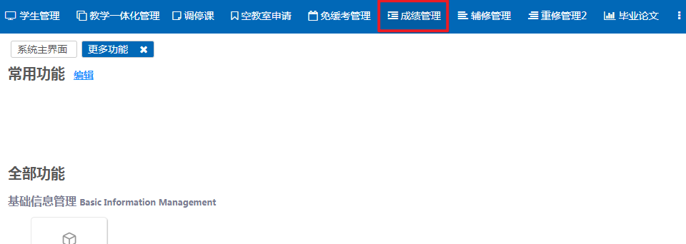
若头部菜单没有可以点击头部菜单右侧按钮，进入“更多功能”页面点击【成绩管理】按钮。
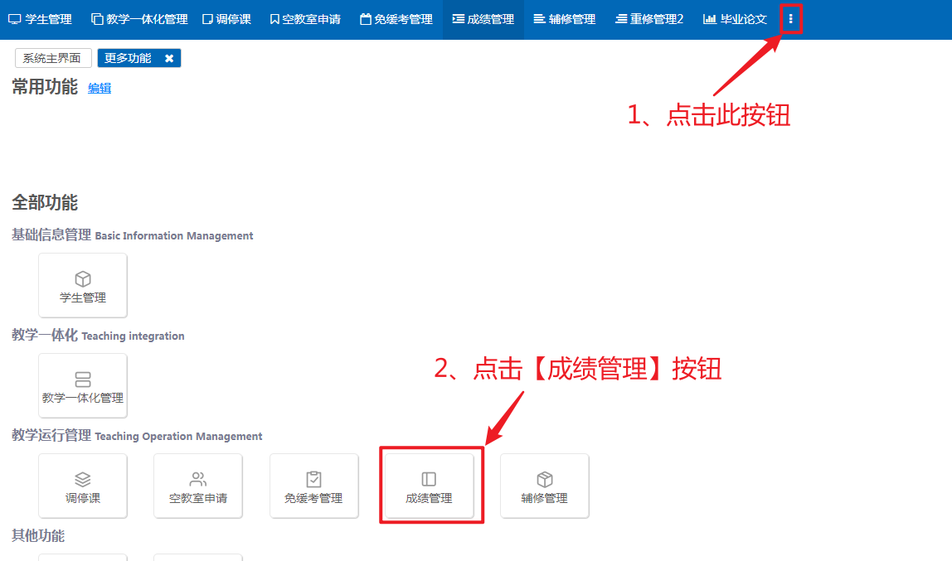
  - 成绩录入
点击左侧菜单【成绩录入】按钮，进入成绩录入界面。
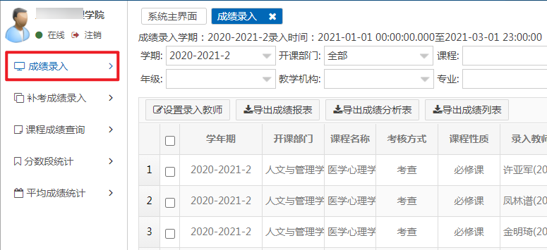
    - 查询
可以根据学年学期、开课部门、课程、年级等信息快速搜索成绩记录。
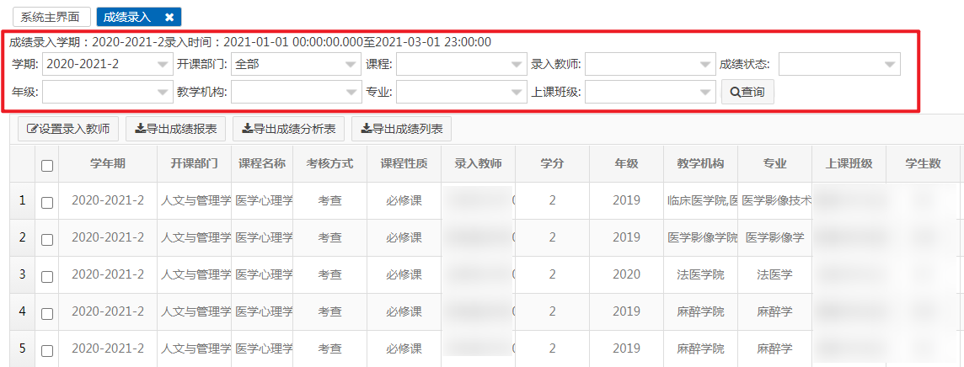
    - 导出成绩列表数据
点击【导出成绩列表】按钮可以导出成绩列表的数据。
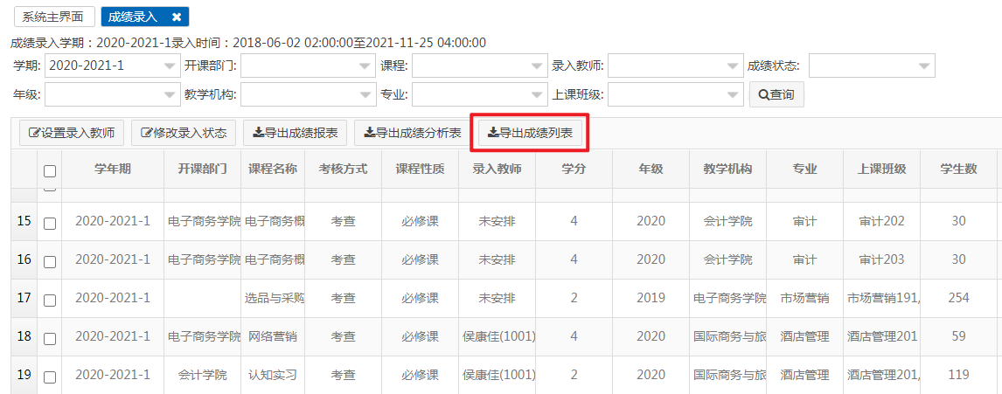
    - 成绩录入
点击成绩记录后面的【录入成绩】按钮，页面将会跳转到“课程成绩录入”界面，可以在此界面录入成绩。
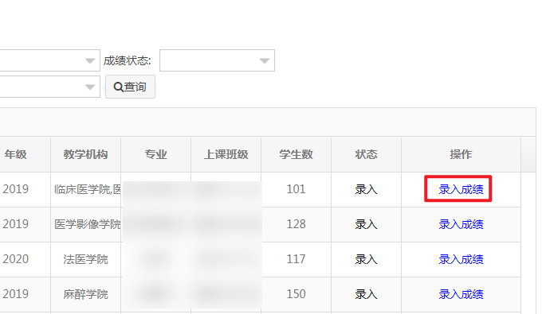
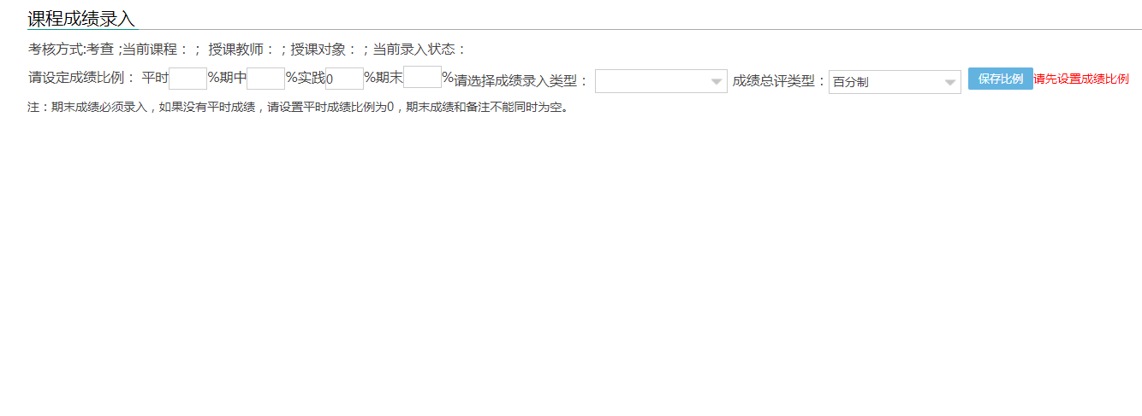
页面默认没有数据需先设置好成绩比例后才会显示所有学生。
      - 手动录入成绩
在对应的成绩输入框中输入学生成绩，若有备注请设置备注。
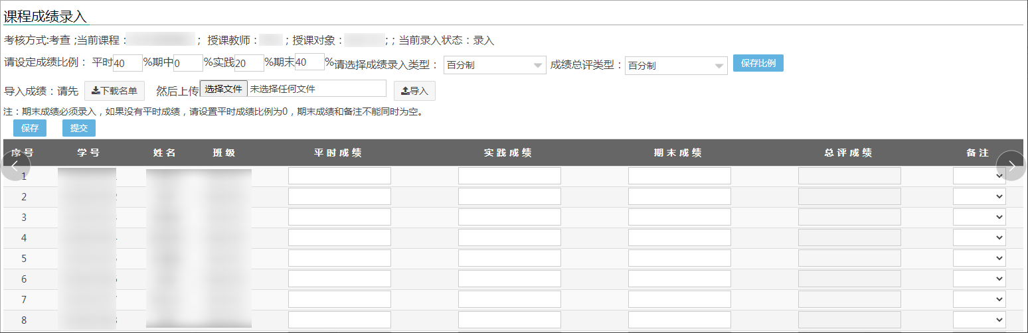
      - 导入成绩
首先点击【下载名单】按钮下载学生成绩名单Excel文件，在Excel文件中录入学生成绩。
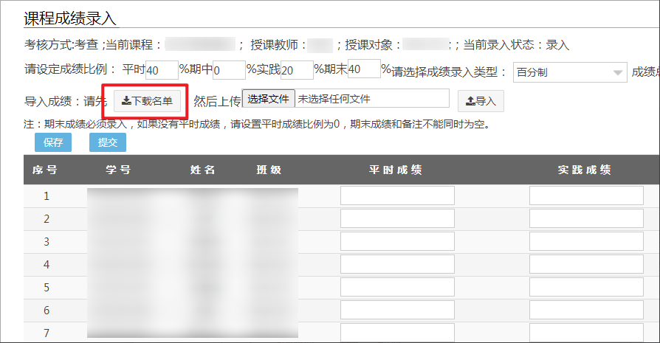
点击【选择文件】按钮选择录入完成的学生名单。点击【导入】按钮。
备注：若点击【导入】按钮后页面无反应，可以等5~10秒刷新一下页面查看成绩是否导入成功。
注意：成绩录入完成后请点击【提交】按钮。
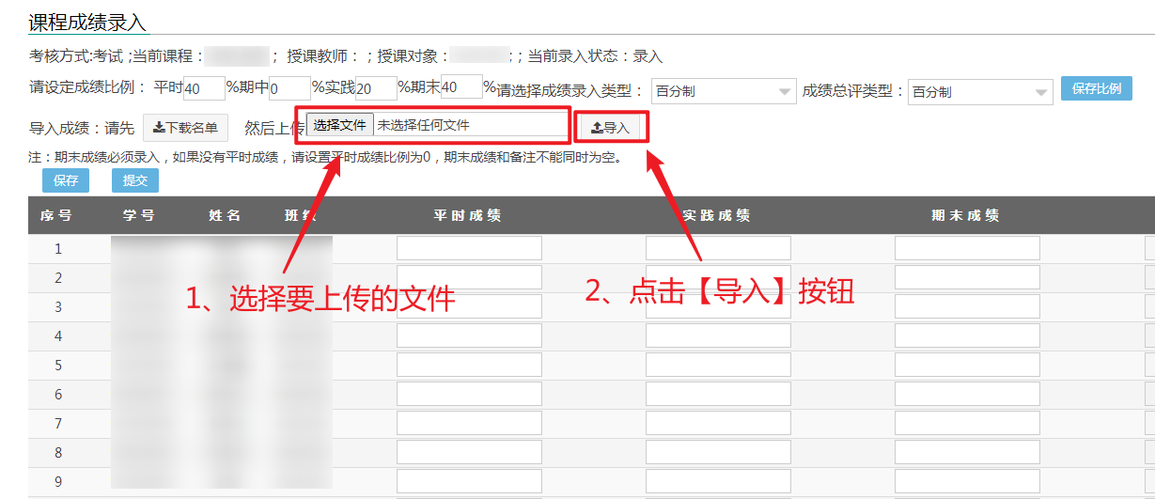
      - 导出试卷分析表
当成绩提交后页面将会出现【试卷分析表】按钮。点击【试卷分析表】按钮将会导出试卷分析表。
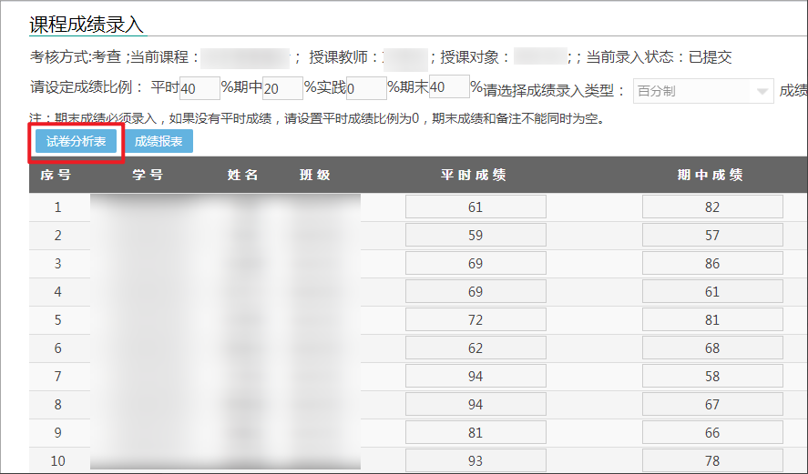
      - 导出成绩报表
点击【成绩报表】按钮将会弹出“导出成绩统计表”窗口。
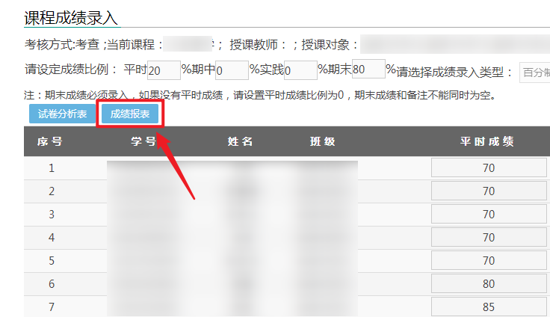
在弹出的“导出成绩统计表”窗口中选择要导出的表格类型，点击【确定】按钮。
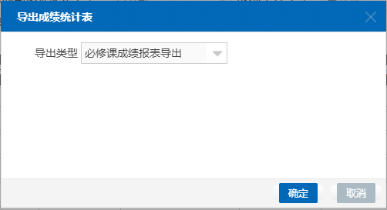
    - 设置录入教师
勾选要设置录入教师的补考成绩记录，点击【设置录入教师】按钮，将会弹出“设置录入教师”窗口。
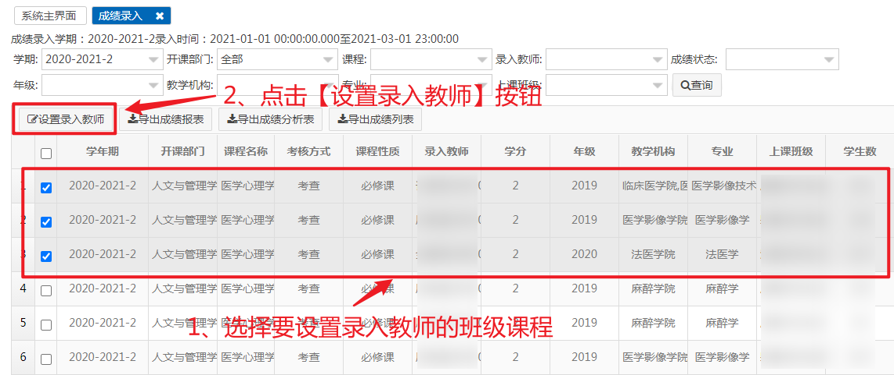
在弹出的“设置录入教师”窗口，可以在姓名或工号输入框输入教师信息，下方下拉框将会显示搜索到的教师数据。选择完成后点击【保存】按钮。
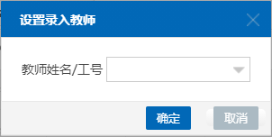
    - 导出成绩报表
选择要导出成绩报表的成绩记录，点击【导出成绩报表】按钮将会弹出“导出成绩统计表”窗口。
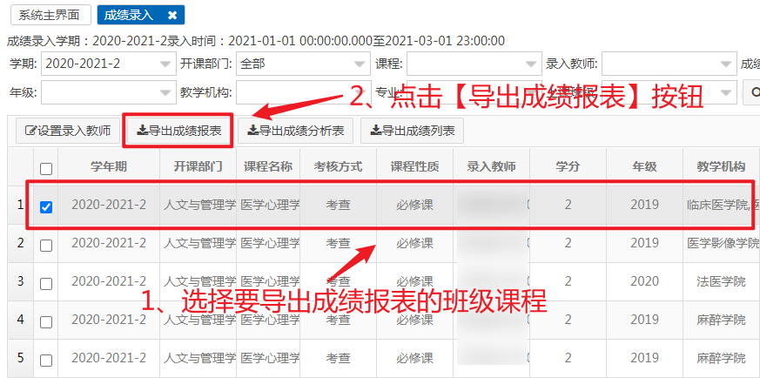
在弹出的“导出成绩统计表”窗口中选择要导出的表格类型，点击【确定】按钮。
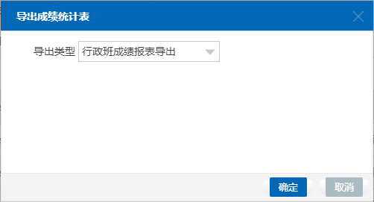
    - 导出成绩分析表
选择要导出成绩分析表的成绩记录，点击【导出成绩分析表】按钮点击【导出成绩分析表】按钮将会弹出“导出成绩分析表”窗口。
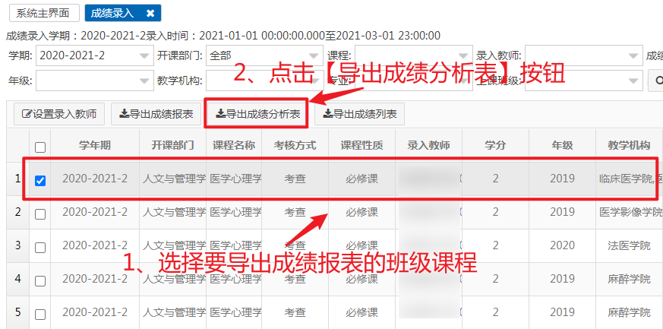
在弹出的“导出成绩分析表”窗口中选择要导出的表格类型，点击【确定】按钮。
